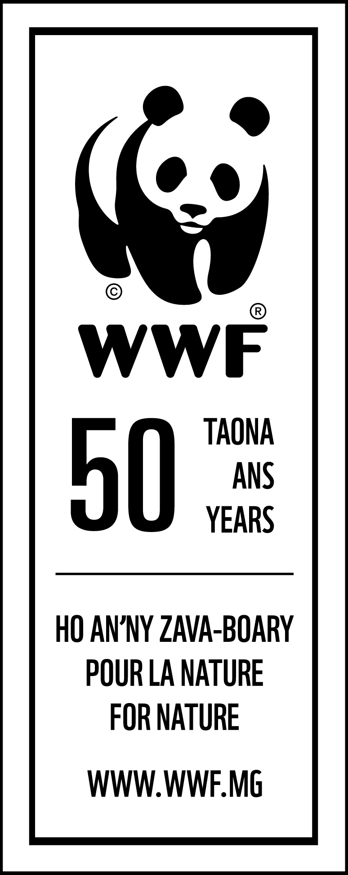
CONCOURS DE PHOTOGRAPHIES
« REGARDS SUR LA NATURE MALGACHE »
Lettre d’engagement

Nom du participant :………………………………………………………………………………………..
Age :………………………………………………………………………………………………………………..
Adresse :…………………………………………………………………………………………………………….
………………………………………………………………………………………………………………………….
…………………………………………………………………………………………………………………………………………………….
………………………………………………………………………………………………………………………………………………………
Adresse e-mail : ………………………………………………………………………………………………………………………..
Coordonnées téléphoniques :……………………………………………………………………………………………………….

Je m’engage formellement à :
- Garantir sur l’honneur la véracité et la sincérité des informations que je fournis ;
- Garantir sur l’honneur que la/les photographie(s) n’ont pas été primé(es) à l’issue de concours antérieurs et n’ont pas fait l’objet d’une utilisation officielle préalable (brochures, cartes postales, calendriers, publications, livres, etc.) ;
- Autoriser sans restriction de l’utilisation par le WWF de ma/mes photo(s) présélectionnée(s), sous réserve de la mention du nom de l’auteur de la photo ;
- Garantir avoir tous les droits relatifs aux photographies que je présente, en particulier sur l’image des personnes.

Je confirme avoir :
- Pris connaissance du règlement général du concours de photographies « Regards sur la nature malgache », avoir lu entièrement la Politique de WWF pour la Prévention et l’Enquête sur la Fraude et la Corruption ;
- Compris mes responsabilités à s’y conformer et m’y engage pleinement.
Date et Signature :

LETTRE D’AUTORISATION PARENTALE POUR LES PARTICIPANTS AGES DE MOINS DE 18 ANS.

Nom du père/mère/tuteur/tutrice (encadrez la qualité concernée) : …………………………………………………………………………………………………………………………………………………………………………………………………………………………………………………………………………………………………………………………………………………………………………………………………………………………….
Adresse complète : ……………………………………………………………………………………………………………………………………………………………………………………………………………………………………………………………………………………………………………………………………………………………………………………………………………………………………………………………………………………………………………………………………………………………………….
Adresse e-mail :………………………………………………………………………………………………………………..
Coordonnées téléphoniques : ……………………………………………………………………………………………

J’autorise mon enfant/filleul à participer au concours « Regards sur la nature malgache » organisé par WWF. Je déclare avoir pris connaissance du règlement et de la Politique de WWF pour la Prévention et l’Enquête sur la Fraude et la Corruption.

Date et Signature :

